



**Руководство по эксплуатации СК.231.00.001РЭ**

**Преобразователь напряжения - инвертор синусоидальный:**

**ИС1-12(24)-1500М2, ИС1-12(24)-1700М2, ИС1-24-2000М2, ИС1-12(24)-3000М2, ИС1-12(24)-3400М2, ИС1-24-4000М2, ИС1-12(24)-4500М2, ИС1-12(24)-5100М2, ИС1-24-6000М2, ИС1-48-6000М2.**

ТУ 3415-004-86803794-2015

1. **Назначение.**
   1. Преобразователь напряжения ИС1 (далее преобразователь) предназначен для преобразования напряжения источника постоянного тока - аккумулятора с номинальным значением напряжения 12/24/48В, в переменное синусоидальное напряжение 220 В, частотой 50Гц, для подключения любых нагрузок не превышающих максимальную выходную мощность преобразователя. Допускается работа на все виды нагрузок: активную, индуктивную, емкостную, в т.ч. трансформаторов, двигателей переменного тока, а также бытовых электроприборов.

Индекс «М2» в обозначении наименования модификаций, означает наличие на лицевой панели прибора, ЖК-индикатора, отображающего параметры работы преобразователя.

* 1. Условия эксплуатации:

- диапазон температур окружающей среды от -10 до +40º С;

- относительная влажность воздуха при t=25º С, не более 80%;

- отсутствие действия агрессивных паров, жидкостей и газов в концентрациях, разрушающих металлы и изоляцию, токопроводящей пыли, грязи;

- режим работы - без ограничений по времени;

- степень защиты изделия от проникновения посторонних предметов и воды по ГОСТ 14254-96 IP20.

1. **Комплектность.**
   1. Преобразователь напряжения ИС1 - 1 шт.
   2. Руководство по эксплуатации - 1 шт.
   3. Упаковочная тара - 1 шт.
   4. Кабели подключения к аккумуляторной батарее с наконечниками под болт - 2 шт.
2. **Технические характеристики.**

|  |  |  |  |  |  |  |  |  |  |  |
| --- | --- | --- | --- | --- | --- | --- | --- | --- | --- | --- |
| Наименование характеристики | **ИС1-12(24)-1500М2** | **ИС1-12(24)-1700М2** | **ИС1-24-**  **2000М2** | **ИС1-12(24)-3000М2** | **ИС1-12(24)-3400М2** | **ИС1-24-**  **4000М2** | **ИС1-12(24)-**  **4500М2** | **ИС1-12(24)-5100М2** | **ИС1-24-6000М2** | **ИС1-48-6000М2** |
| Рабочий диапазон вх. напряжения, В | 10,5÷15  (21 ÷ 30) | | 21-30 | 10,5÷15  (21 ÷ 30) | | 21-30 | 10,5÷15  (21 ÷ 30) | | 21-30 | 42-60 |
| Номинальное значение вх. напр-я, В | 13,5 (27) | | 27 | 13,5 (27) | | 27 | 13,5 (27) | | 27 | 54 |
| Номинальный ток потребления инвертора (при номинальном напряжении питания), А. | 120  (60) | 135  (68) | 81 | 240  (120) | 270  (135) | 162 | 360  (180) | 405  (203) | 243 | 121 |
| Ток холостого хода: в активном режиме, А  в режиме энергосбережения «спящий», А | 2 (1)  0,02 (0,01) | | 1  0,01 | 4 (2)  0,04 (0,02) | | 2  0,02 | 6 (3)  0,06 (0,03) | | 3  0,03 | 1.5  (0.03) |
| Кол-во 30А предохранителей шт. | 6 (3) | | 3 | 12 (6) | | 6 | 18 (9) | | 9 | 9х15А |
| Выходное напряжение, В | 220 ± 10 | | | | | | | | | |
| Частота выходного напряжения, Гц | 50 ± 0,2 | | | | | | | | | |
| Форма выходного напряжения | синусоидальная | | | | | | | | | |
| Коэфф. искажения синусоидальности, % | 2 | | | | | | | | | |
| Номинальная выходная мощность, Вт* | 1500 | 1700 | 2000 | 3000 | 3400 | 4000 | 4500 | 5100 | 6000 | |
| Максимальная выходная мощность, Вт | 3000 | | | 6000 | | | 9000 | | | |
| Время работы на макс. вых. мощности,сек. | 5 | | | 5 | | | 5 | | | |
| Коэфф. полезного действия, %, не менее | 92 | | | | | | | | | |
| Гальваническая развязка | + | | | | | | | | | |
| Тепловая защита (п.4.3.1) | + | | | | | | | | | |
| Защита от КЗ (п.4.3.2) | + | | | | | | | | | |
| Защита от перегрузки (п.4.3.3) | + | | | | | | | | | |
| Защита от повышения напр. питания. (п.4.3.4) | + | | | | | | | | | |
| Защита выхода инвертора от попадания сетевого напряжения (п.4.3.5) | + | | | | | | | | | |
| Защита аккумулятора (п.4.3.6) | + | | | | | | | | | |
| Режим энергосбережения (п.4.3.7) | + | | | | | | | | | |
| Индикация входного и выходного напряжения, выходной мощности (п.4.3.8.) | + | | | | | | | | | |
| Диаметр отверстий в наконечниках кабелей подключения к АБ. мм | 8 | | | 10 | | | 10 | | | |
| Масса, кг, не более | 3,6 | | | 7,2 | | | 11 | | | |
| Габаритные размеры, мм | 206х285х102 | | | 206х285х198 | | | 206х285х294 | | | |

* Выходная мощность снижается линейно, пропорционально входному напряжению.

1. **Устройство и принцип работы.**
   1. Преобразователь выпускается в металлическом корпусе на котором расположены клеммы (под болт М8) подключения к аккумуляторной батарее и розетка для подключения нагрузки. Преобразователь подключается к аккумуляторной батарее проводами сечением не менее 16мм2 Полярность подключения аккумуляторной батареи («+» и «-») указана на табличке возле клемм преобразователя.

**ВНИМАНИЕ! Соблюдайте полярность при подключении преобразователя к аккумулятору, при неправильном подключении преобразователь выйдет из строя.**

Вход и выход преобразователя имеют гальваническую развязку.

Преобразователь имеет систему принудительного воздушного охлаждения. Вентиляторы начинают работать сразу после включения преобразователя и через некоторое время вращение вентиляторов прекращается (тестовый режим), далее включение вентиляторов происходит при температуре радиатора (внутри корпуса) выше 40ºС. Скорость вращения вентиляторов автоматически регулируется и зависит от мощности нагрузки.

* 1. На лицевой панели преобразователя расположены:

- выходная розетка 220 В;

- общий выключатель (1 – включено, 0 – выключено);

- индикатор напряжения 220В (зеленый – нормальный режим, красный мигает – перегрузка; красный горит – короткое замыкание);

- переключатель режима: «Активный» - «Спящий» (0 – «Активный», 1 – «Спящий»);

- ЖК индикатор;

- выключатель ЖК-индикатора.

На задней панели преобразователя расположены:

- клеммы для подключения проводов аккумуляторной батареи;

- болт защитного заземления.

* 1. В конструкции преобразователя предусмотрены следующие встроенные схемы защиты:

- тепловая защита;

- от короткого замыкания;

- от повышения напряжения питания;

- от перегрузки;

- от попадания сетевого напряжения на выход преобразователя;

- защита аккумулятора от полного разряда;

- режим энергосбережения («спящий» режим).

* + 1. Тепловая защита - защита от перегрева, причиной которого может быть эксплуатация при предельных нагрузках и (или) при повышенной температуре окружающей среды, срабатывает и отключает преобразователь при достижении температуры внутри корпуса 70 ºС; после остывания преобразователь вновь автоматически включается.
    2. Защита от короткого замыкания в нагрузке работает следующим образом: при возникновении короткого замыкания в цепи нагрузки срабатывает схема ограничения тока короткого замыкания и через 5 секунд отключает преобразователь. Преобразователь переходит в «спящий» режим, при этом, с периодом в 15-25 секунд анализируется состояние выходного тока. В случае устранения короткого замыкания в цепи нагрузки преобразователь автоматически возвращается в рабочее состояние: - примерно через 15-25 секунд напряжение 220В в нагрузке будет восстановлено.
    3. Защита от перегрузки работает следующим образом: при возникновении перегрузки (подключение нагрузки свыше максимально допустимой) срабатывает схема защиты от перегрузки и через 5 секунд отключает преобразователь. Преобразователь переходит в «спящий» режим, при этом, с периодом в 15-25 секунд анализируется состояние выходного тока. В случае устранения перегрузки преобразователь автоматически возвращается в рабочее состояние - примерно через 15-25 секунд напряжение 220В в нагрузке будет восстановлено.
    4. Защита от повышения напряжения питания работает следующим образом: при превышении напряжения питания свыше 16/32/63В преобразователь полностью отключается. Запрещено подавать на вход преобразователя напряжение выше 25/35/63В это может привести к выходу из строя преобразователя.
    5. При попадании сетевого напряжения на выход преобразователя срабатывает защита и запирает силовые транзисторы. После снятия сетевого напряжения через 15-25 сек. выходное напряжение инвертора восстанавливается.
    6. При снижении напряжения на аккумуляторе до 10,5/21/42В происходит автоматическое отключение преобразователя с целью недопущения полного разряда аккумулятора.
    7. Преобразователь переходит в «спящий» режим через 15-25 сек работы без нагрузки, т.е. менее 30 Вт для ИС1-12(24)-(до 2000)М2; менее 60 Вт для ИС1-12(24)-(от 3000 до 4000)М2 и менее 90 Вт для ИС1-12(24)48-(от 4500 до 6000)М2, и вновь включается при подключении нагрузки в течение времени до 15-25 сек. При наличии на выходе нагрузки более указанной или переключении режима в положение «Активный» преобразователь в «спящий» режим не переходит.
    8. Для обеспечения возможности мониторинга параметров работы инвертора, на лицевой панели прибора расположен четырехстрочный жидкокристаллический индикатор отображающий:

в первой строке – напряжение на входе инвертора (численно, в вольтах);

во второй строке – уровень заряженности аккумулятора в процентах от максимального и в графическом виде (заполнением полосы);

в третьей строке – мощность подключенной нагрузки (численно, в киловаттах);

в четвертой строке – мощность подключенной нагрузки в процентах от номинального значения и в графическом виде (заполнением полосы).

В целях сбережения электроэнергии предусмотрена возможность отключения индикатора с помощью тумблера Вкл./Выкл. индикатор (при выключении индикатора с помощью тумблера, возможна задержка отключения на 15-20 секунд).

1. **Меры безопасности.**
   1. **ВНИМАНИЕ! Выходное переменное напряжение преобразователя - 220 В опасно для жизни.** Подключение, обслуживание и ремонт преобразователя должны проводиться с обязательным соблюдением всех требований техники безопасности при работе с электрическими установками до 1000 В, а также всех указаний настоящего руководства. Необходимо использовать устройство защитного отключения (УЗО).
   2. Не допускается подключение электроприборов с нарушенной изоляцией цепи 220 В.
   3. Не допускается эксплуатация преобразователя при нарушенной изоляции аккумуляторных проводов и кабельных наконечников, это может вызвать короткое замыкание аккумулятора и привести к травмам, ожогам, стать причиной пожара.
   4. Вблизи преобразователя не должно быть легковоспламеняющихся материалов.
   5. Во избежание поражения электрическим током не снимайте крышку изделия при поданном входном напряжении.
   6. Не оставляйте без присмотра включенный преобразователь. Размещайте преобразователь в недоступном для детей месте.
   7. Не подвергайте провода преобразователя воздействию высоких температур.
   8. Преобразователь должен быть защищен от прямого воздействия горюче-смазочных материалов, агрессивных сред и воды.
2. **Подготовка и порядок работы, рекомендации по эксплуатации.**
   1. **ВНИМАНИЕ!** После транспортирования при отрицательных температурах или при перемещении преобразователя из холода в теплое помещение перед включением преобразователя следует выдержать его в нормальных климатических условиях не менее 2-х часов. Не включайте преобразователь при образовании на нем конденсата.
   2. Произведите внешний осмотр изделия с целью определения отсутствия повреждений корпуса.
   3. Подключение преобразователя производится в следующем порядке:

- подключите заземление: медный провод сечением не менее 1,5 мм2. присоедините болтом защитного заземления к корпусу, другой конец – к шине защитного заземления;

- установите переключатель «Вкл.-Выкл.» в положение «Выкл.»;

- установите переключатель «Активный» – «Спящий» в положение «Активный»;

- подсоедините преобразователь к аккумулятору;

**ВНИМАНИЕ! Соблюдайте полярность при подключении преобразователя к аккумулятору, при неправильном подключении преобразователь выйдет из строя;**

- установите переключатель «Вкл.-Выкл.» в положение «Вкл.», при этом в выходной розетке появится напряжение 220 В, на что указывает включение светового индикатора на лицевой панели преобразователя;

- подключите электрооборудование, рассчитанное на переменное напряжение 220В 50Гц, к розетке преобразователя;

- включите электрооборудование (нагрузку).

* 1. **ВНИМАНИЕ!** При подключении нагрузки к преобразователю возможна задержка включения электрооборудования порядка 15-25 секунд, это связано с особенностями работы схемы: преобразователь переходит в «спящий» режим через 15-20 секунд работы без нагрузки, и в рабочий режим переходит примерно через 15-25 секунд после включения нагрузки. При использовании нагрузки с нефиксируемой кнопкой включения необходимо эту кнопку удерживать в нажатом состоянии до 25 сек. если переключатель «Активный» – «Спящий» находится в положении «Спящий».

Если преобразователь включен и переключатель «Активный»–«Спящий» находится в положении «Активный», то при работе преобразователя напряжение 220 В в розетке есть всегда, в том числе и при отсутствии нагрузки; если переключатель «Активный» – «Спящий» находится в положении «Спящий», то при отсутствии нагрузки (см.п.4.3.7) преобразователь перейдет в «спящий» режим, при этом резко снизится потребление энергии от аккумулятора.

* 1. Не допускается замена или конструктивные изменения кабелей подключения к аккумуляторной батарее преобразователей мощностью 3000 Вт и выше включительно.
  2. Исключайте попадание посторонних предметов внутрь корпуса преобразователя через вентиляционные отверстия.
  3. Вентиляционные отверстия должны быть открыты для свободного доступа воздуха. Располагайте преобразователь в местах наименее запыленных.
  4. Время работы от аккумулятора в каждом конкретном случае пользователь определяет сам, исходя из его емкости, состояния, условий использования, мощности и типа нагрузки.
  5. Для электроприборов, потребляющих постоянную мощность равную номинальной (обозначенной на них) примерное время работы можно подсчитать по формуле:

**Т= (СхUбат)/ Р,**

где:

С (А*час) – емкость аккумулятора;

Uбат (В) – напряжение аккумуляторной батареи (12, 24 или 48В);

Р (Вт) – мощность нагрузки;

Т (час)– время работы от аккумулятора.

1. **Рекомендации по применению преобразователей серии ИС1.**
   1. Применение преобразователей в системах бесперебойного питания.
      1. Для обеспечения надежной работы и исключения возможности попадания сетевого напряжения 220В на выход преобразователя рекомендуется использовать устройство коммутации УК-3000 производства ООО «Сибконтакт». При сборке схемы самостоятельно из отдельных реле рекомендуется производить подключение согласно рисунку приведенному ниже. Также необходимо соблюдать следующие требования при выборе коммутационных аппаратов К1 и К2:

* Действующее значение напряжения коммутации у силовых контактов К1 должно быть не менее 220В.
* Действующее значение напряжения коммутации у силовых контактов К2 должно быть не менее 440В. Это требование объясняется тем, что на силовых контактах реле одновременно присутствует сетевое напряжение и напряжение с выхода ИС1, которые не синхронизированы между собой.
* Ток коммутации силовых контактов К1 и К2 должен быть не менее: 20А для ИС1-ХХ-1500/1700/2000; 30А для ИС1-ХХ-3000/3400/4000; 40А для ИС1-ХХ-4500/5100/6000. Это требование определяется 2-х кратной перегрузочной способностью преобразователей по выходной мощности.
* Контакты К1 должны обеспечивать одновременную коммутацию фазного и нулевого проводов питающей сети. Перекидные контакты К2 должны обеспечивать одновременную коммутацию фазного и нулевого проводов питающей сети и инвертора. Не допускается применять по два реле для одновременной коммутации фазного и нулевого проводов!
* Коммутационный аппарат К2 должен иметь дополнительный блокировочный контакт К2.1 для обеспечения определенной последовательности включения реле К2 и К1.

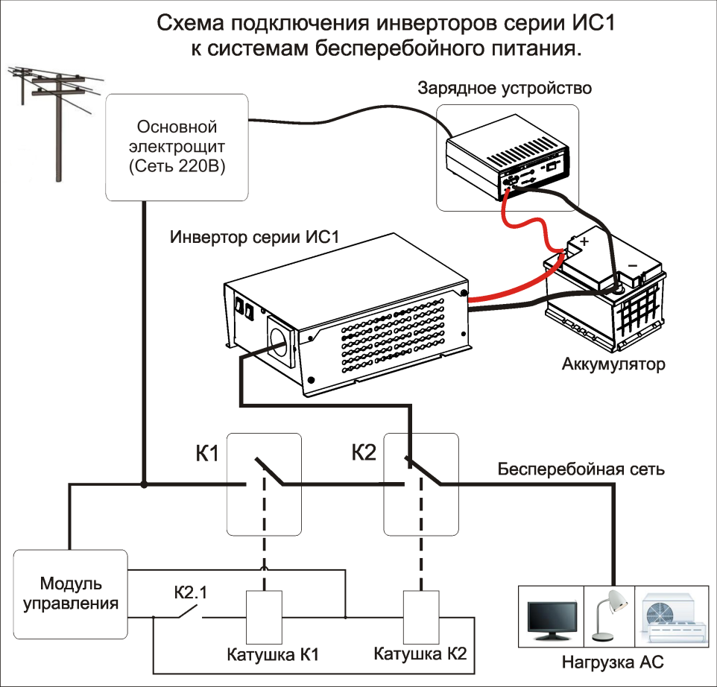

* 1. Применение преобразователей ИС1 в системах альтернативной энергетики.
     1. Схема подключения ИС1 в системе питания от альтернативных источников энергии приведена на рисунке ниже. При построении систем бесперебойного питания с использованием альтернативных источников энергии необходимо выполнять рекомендации п.7.1.

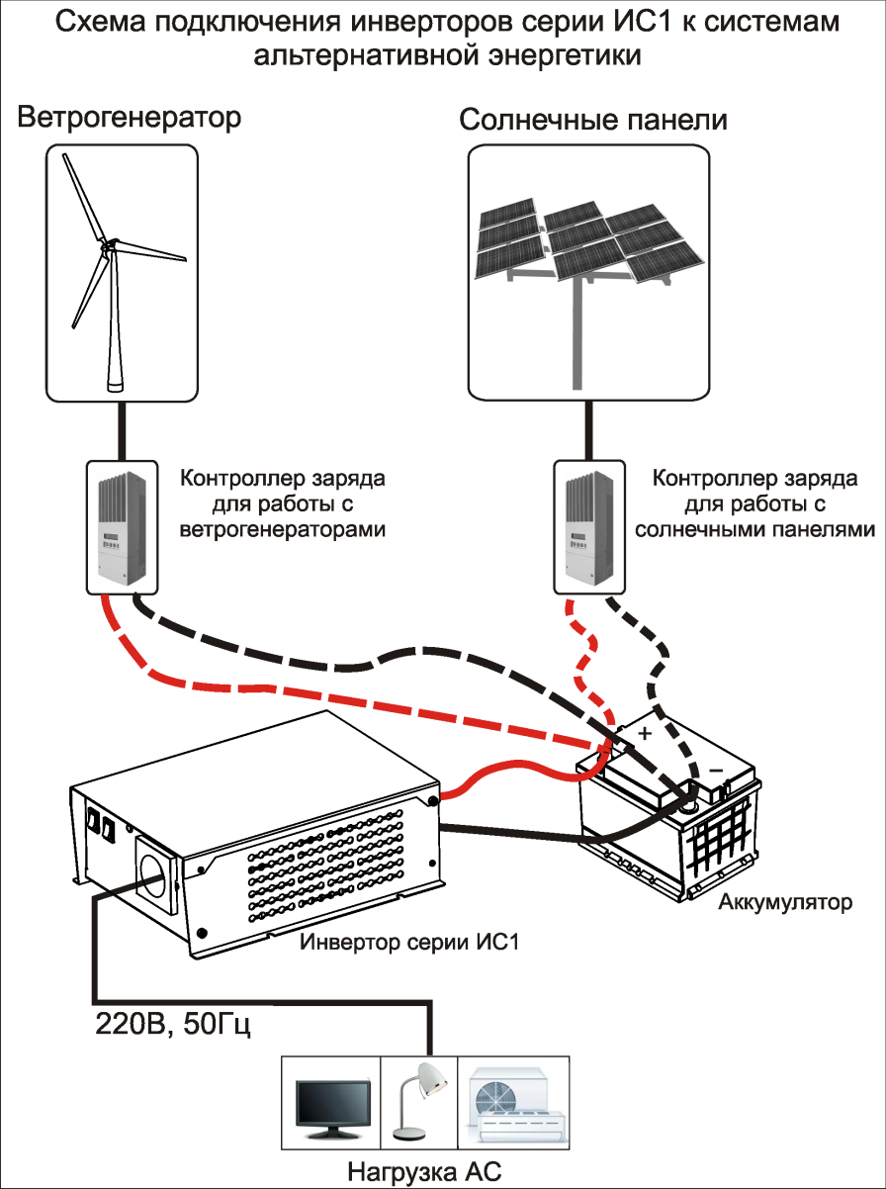

1. **Техническое обслуживание.**
   1. Если преобразователь подключен к аккумуляторной батарее проводами с зажимами типа «крокодил», то необходимо периодически проверять контакты входной цепи («крокодилы» и клеммы аккумулятора) на наличие пригаров и окислов, так как для нормальной работы преобразователя необходимо обеспечение хорошего электрического контакта между наконечниками проводов и клеммами аккумулятора.
   2. При проведении сезонного обслуживания проверяйте качество болтового соединения проводов к клеммам преобразователя и аккумулятора и отсутствие повреждения изоляции проводов.
   3. Необходимо периодически протирать корпус изделия, используя мягкую ткань, слегка смоченную спиртом или водой, для предотвращения скапливания грязи и пыли. Оберегайте изделие от попаданий на корпус бензина, ацетона и других подобных растворителей. Не используйте абразив для чистки загрязненных поверхностей.
   4. Необходимо периодически, при необходимости, чистить преобразователь, его вентиляционные отверстия с помощью пылесоса.
2. **Возможные неисправности и способы их устранения**

|  |  |  |
| --- | --- | --- |
| Признак неисправности | Вероятная причина | Способ устранения |
| Индикатор мигает красным цветом. | Сработала защита от перегрузки | Проверить мощность подключенной нагрузки |
| Индикатор горит красным цветом, отсутствует на нагрузке выходное напряжение 220В. | Сработала защита от КЗ | Отключить нагрузку |
| Отсутствует на нагрузке выходное напряжение 220В | Нет контакта с клеммами аккумулятора | Зачистить контактирующие поверхности кабельных наконечников и клемм аккумулятора. |
| Разрядился аккумулятор | Зарядить аккумулятор |
| Сработала тепловая защита | Отключить нагрузку и дать остыть преобразователю |
| Прочие неисправности | Ремонт у изготовителя |

1. **Транспортирование и хранение.**
   1. Транспортирование изделия должно производиться в упаковке предприятия – изготовителя любым видом наземного (в закрытых негерметизированных отсеках), речного, морского, воздушного транспорта без ограничения расстояния, скорости, допустимых для используемого вида транспорта.
   2. Преобразователь должен храниться в упаковке предприятия-изготовителя в отапливаемых вентилируемых помещениях при температуре окружающего воздуха от минус -5ºС до +35 ºС при относительной влажности воздуха до 80%. В помещении для хранения не должно быть пыли, паров кислот, щелочей, вызывающих коррозию.
2. **Гарантийные обязательства.**
   1. Изготовитель гарантирует работу преобразователя при соблюдении потребителем условий эксплуатации.
   2. Гарантийный срок 1 год со дня продажи. При отсутствии даты продажи и штампа магазина гарантийный срок исчисляется с даты выпуска (даты приемки) преобразователя изготовителем. В течение гарантийного срока изготовитель обязуется, в случае необходимости, произвести ремонт.
   3. Гарантийные обязательства снимаются в случаях:

- наличия механических повреждений;

- нарушения целостности пломб;

- изменения надписей на преобразователе;

- монтажа, подключения и эксплуатации с отклонениями от требований, установленных в настоящем руководстве;

- нарушения комплектности поставки, в т. ч. отсутствия настоящего руководства.

* 1. Изготовитель не несет никакой ответственности за любые возможные последствия в результате неправильного монтажа, подключения или эксплуатации преобразователя.

1. **Свидетельство о приемке**

Преобразователь напряжения _________________________№___________________ годен к эксплуатации

____________ _________________ ____________

Штамп ОТК Подпись контролера ОТК Дата приемки

Дата продажи: Продавец:

___________________ _____________________________

Изготовитель: ООО «Сибконтакт», 630047, г. Новосибирск, ул. Даргомыжского,8а

тел/ф (383)363-31-21, **сервисный центр: (383) 286-20-15,** [www.sibcontact.com](http://www.sibcontact.com), [nsk@sibcontact.com](mailto:nsk@sibcontact.com%20)